DEKRET

Nr. 7758, datë 17.8.2012

PËR lejimin e lËnies sË shtetËsisË shqiptare

Në mbështetje të nenit 92 pika “c” dhe nenit 93 të Kushtetutës, si dhe të neneve 15 dhe 20 të ligjit nr. 8389, datë 5.8.1998 “Për shtetësinë shqiptare”, të ndryshuar, bazuar edhe në propozimin e Ministrit të Brendshëm,

DEKRETOJ:

Neni 1

I lejohet lënia e shtetësisë shqiptare me kërkesë të saj shtetases:
1. Miriam Agim Cani

Neni 2

Ky dekret hyn në fuqi menjëherë.

PRESIDENTI I REPUBLIKËS SË SHQIPËRISË
Bujar Nishani

VENDIM

Nr. 511, datë 1.8.2012

PËR DISA NDRYSHIME DHE SHTESA NË VENDIMIN NR. 205, DATË 13.4.1999 TË KËSHILLIT TË MINISTRAVE “PËR DISPOZITAT ZBATUESE TË KODIT DOGANOR”, TË NDRYSHUAR

Në mbështetje të nenit 100 të Kushtetutës dhe të ligjit nr. 8449, datë 27.1.1999 “Kodi Doganor i Republikës së Shqipërisë”, të ndryshuar, me propozimin e Ministrit të Financave, Këshilli i Ministrave

VENDOSI;

Në vendimin nr. 205, datë 13.4.1999 të Këshillit të Ministrave, të ndryshuar, bëhen këto ndryshime dhe shtesa:
1) Në nenin 3 të kreut I, titulli II, pjesa I, bëhen ndryshimet si më poshtë vijon:
a) Organika e Drejtorisë së Përgjithshme të Doganave, nga 984 punonjës bëhet 1013, të shpërndarë në nivel qendror dhe vendor;
b) Lidhja 1 “Struktura organike”, zëvendësohet me lidhjen nr. 1, që i bashkëlidhet këtij vendimi dhe është pjesë përbërëse e tij.
2) Neni 4 i kreut I, titulli II, pjesa I, ndryshohet, si më poshtë vijon:

“Neni 4

1. Drejtoria e Përgjithshme e Doganave organizohet në 5 departamente:
a) Departamenti Administrativ;
b) Departamenti i Akcizës;
c) Departamenti Teknik;
ç) Departamenti i Teknologjisë së Informacionit;
d) Departamenti Operativ dhe Hetimor.
2. Çdo departament drejtohet nga një zëvendësdrejtor i përgjithshëm, i emëruar në përputhje me nenin 14 (3) të Kodit Doganor. Drejtoritë dhe sektorët, në përbërje të departamenteve, drejtohen respektivisht nga zyrtarë të kategorive A dhe B.”.
3) Pas nenit 4 të kreut I, titulli II, pjesa I, shtohen nenet 4.1 deri 4.3 me këtë përmbajtje:

“Neni 4.1

Departamenti Administrativ përbëhet nga drejtoritë dhe sektorët e mëposhtëm, të cilëve u janë caktuar përgjegjësitë kryesore, si më poshtë:
1. Drejtoria e Menaxhimit të Burimeve Njerëzore, që përbëhet nga:
a) Sektori i menaxhimit të burimeve njerëzore;
b) Zyra e sekretari/protokollit dhe arkivës.
Kjo drejtori administron procedurat e rekrutimit të personelit doganor, përcakton nivelet e pagës, emërimet, ngritjen në detyrë, zbatimin e masave disiplinore dhe shkarkimet nga detyra. Administron transferimin e personelit, brenda zyrave të administratës doganore, duke përfshirë edhe ngritjen e përkohshme në detyrë, lëshon kartat e shërbimit dhe të identitetit për personelin doganor dhe administron arkivin e Drejtorisë së Përgjithshme. Evidenton dhe programon nevojat bazë për trajnimin e personelit, llojin e kurseve apo seminareve dhe veprimtari të tjera trajnuese, të nevojshme për personelin doganor dhe bashkëpunon me Akademinë e Trajnimeve Fiskale për realizimin e tyre. Bashkërendon veprimtaritë trajnuese dhe të ndihmës teknike, që jepen nga administratat e huaja doganore dhe organizatat ndërkombëtare. Trajton çështje për transparencën në deklarimin e pasurive dhe konfliktin e interesave.
2. Drejtoria e Burimeve Mbështetëse, që përbëhet nga:
a) Sektori i investimeve dhe logjistikës;
b) Sektori i njësisë së prokurimit.
Kjo drejtori planifikon, në bashkëpunim me të gjitha departamentet, blerjet, ndërtimet dhe rindërtimet e mjediseve dhe blerjen e makinerive e të pajisjeve të nevojshme për zhvillimin e veprimtarisë doganore, duke përfshirë kompjuterë, mjete transporti, pajisje për laboratorin e doganës, uniformat e personelit dhe orenditë e zyrave. Realizon procedurat e blerjes, në bashkëpunim me zyrat e tjera të interesuara, në përputhje me legjislacionin në fuqi. Administron dhe mirëmban mjediset e Drejtorisë së Përgjithshme.
3. Drejtoria e Financës, që përbëhet nga:
a) Sektori i buxhetit;
b) Sektori i financë-kontabilitetit.
Kjo drejtori kryen analizat financiare dhe të bilancit, përgatit planin vjetor të Drejtorisë së Përgjithshme të Doganave dhe të përdorimit të burimeve financiare. Mban kontabilitetin, shpërndan dhe jep fondet e nevojshme për funksionimin e zyrave, qendrore e vendore dhe për pagimin e personelit doganor. Administron dhënien e pagave dhe të shpërblimeve të tjera shtesë të personelit të Drejtorisë së Përgjithshme.
Neni 4.2

Departamenti i Akcizës përbëhet nga drejtoritë dhe sektorët e mëposhtëm, të cilëve u janë caktuar përgjegjësitë kryesore, si më poshtë vijon:
1. Drejtoria Teknike e Akcizës, që përbëhet nga:
a) Sektori i autorizimeve;
b) Sektori i lehtësirave, klasifikimit, pullave fiskale, garancive dhe TVSH-së;
c) Sektori i pajisjeve, matësve dhe linjave teknologjike.
Kjo drejtori administron procedurat e autorizimit e të licencimit dhe lëshon autorizimet për magazinat fiskale dhe depozituesit të miratuar, autorizon/licencon pritësit e regjistruar, dërguesit e regjistruar dhe përfaqësuesit fiskalë;
Administron procedurën e lehtësirave fiskale lidhur me përjashtimet dhe rimbursimet nga detyrimet e akcizës, si dhe lëshon autorizimet për përjashtim apo autorizon rimbursimet. Administron dhe trajton përditësimet e nevojshme dhe problematikat lidhur me çështjet e klasifikimit fiskal, administron, monitoron dhe bashkërendon të gjitha procedurat e nevojshme lidhur me pullat fiskale dhe kodet e sigurisë, si dhe trajton e monitoron garancitë, mbikëqyr rregullat për TVSH-në në import; përgjigjet për hedhjen dhe përditësimin e rregullave në sistemin informatik;
Kontrollon, saktëson apo përditëson normativat teknike në procesin e prodhimit, kontrollon koeficientët e humbjeve dhe të firove. Kontrollon procedurat e shenjimit fiskal dhe të ngjyrimit, si dhe kontrollon pajisjet e instrumentet matëse, linjat teknologjike, depozitat, rezervuarët, kalibrimin e tyre etj.
2. Drejtoria e Metodikave dhe Kontrollit, që përbëhet nga:
a) Sektori i pijeve alkoolike;
b) Sektori i produkteve energjetike;
c) Sektori i produkteve të tjera.
Kjo drejtori kryen mbikëqyrjen, kontrollin dhe monitorimin sipas produkteve specifike të magazinave fiskale të prodhimit apo stokimit, kontrollon dhe monitoron lëvizjen e produkteve të akcizës nën pezullim, monitoron zbatimin e kushteve, si dhe respektimin nga operatorët e akcizës të skemës së përjashtimeve dhe rimbursimeve. Bashkëpunon me strukturat e tjera qendrore të Drejtorisë së Përgjithshme, sipas rastit, për trajtimin e operacioneve të parregullta. Kryen analizime të ndryshme, përfshirë edhe ato aposteriori lidhur me importimin, prodhimin, stokimin dhe lëvizjen e produkteve të akcizës, sipas llojit të tyre.
Kjo drejtori harton dhe përditëson metodikat për kontrollin e magazinave fiskale, depozituesit e miratuar, pritësit dhe dërguesit e regjistruar, si dhe të proceseve të ndryshme të prodhimit të mallrave të akcizës, harton dhe përditëson metodikat lidhur me matjen e produkteve dhe depozitave, rezervuarëve etj., sipas produkteve specifike.

Neni 4.3

Departamenti i teknologjisë së informacionit përbëhet nga drejtoritë dhe sektorët e mëposhtëm, të cilëve u janë caktuar përgjegjësitë kryesore, si më poshtë vijon:
1. Drejtoria e Sistemeve dhe Sigurisë
Kjo drejtori ofron mbështetje operative dhe mirëmbajtje në nivel qendror e lokal për të maksimizuar disponueshmërinë e infrastrukturës dhe shërbimeve të teknologjisë së informacionit. Siguron konsulencë dhe ndihmë të vazhdueshme teknike për stafin e teknologjisë së informacionit në degët doganore. Ofron kornizat arkitektonike të ndërtimit të sistemit për të maksimizuar efikasitetin në mjedisin e teknologjisë së informacionit e të komunikimit;
Me anë të aplikimit të politikave të sigurisë dhe të kanaleve të komunikimit, realizon integritetin dhe administrimin e sistemeve informatike me qëllim mbrojtjen nga sulmet për dëmtimin e sistemeve të kompjuterizuara të administratës doganore shqiptare.
2. Drejtoria e Zhvillimit
Kjo drejtori administron projektimin, zhvillimin, implementimin dhe mirëmbajtjen e zgjidhjeve të teknologjisë së informacionit, për t’u përdorur nga shërbimi doganor dhe biznesi, si dhe jep këshilla për planifikimin, projektimin, zhvillimin dhe implementimin e shërbimeve të teknologjisë së informacionit dhe komunikimit për të ardhmen;
Ofron zgjidhje për informatizimin e të gjitha proceseve të punës në administratë, duke përdorur programe të gatshme, duke integruar zgjidhje të ndryshme dhe duke zhvilluar (programuar) zgjidhje origjinale aty ku është e nevojshme.
3. Drejtoria Mbështetëse dhe e Zgjidhjeve (Help Desk)
Kjo drejtori ofron angazhimin për biznesin, menaxhim projektesh dhe shqyrtimin e aktiviteteve të teknologjisë së informacionit. Është një pikë e vetme e hyrjes për biznesin për shërbimet e ofruara nga Departamenti i Teknologjisë së Informacionit.
Ofron shërbimin Help Desk me anë të e-mail-it ose telefonit për probleme të ndryshme që lindin gjatë përdorimit të sistemeve informatike doganore; delegon problemin në sektorët apo drejtoritë përkatëse, kur për zgjidhjen e tij kërkohet ndërhyrje më e specializuar, si dhe bashkërendon punën ndërmjet strukturave të përfshira në këto zgjidhje.
4. Drejtoria e analizave
Kjo drejtori ka për detyrë mbledhjen e të dhënave për lëvizjen e mallrave shqiptare dhe joshqiptare, që hyjnë e dalin nga territori doganor i Republikës së Shqipërisë, analizimin e të dhënave, objekt të vlerësimit nga zyrat e interesuara dhe autoritetet publike, në përputhje me legjislacionin në fuqi.”.
4) Në nenin 5 të kreut I, titulli II, pjesa I, bëhen këto ndryshime dhe shtesa:
a) Pika 5.2 e nenit 5, ndryshohet, si më poshtë vijon:
“5.2 Drejtoria e Tarifës dhe Origjinës:
a) Sektori i tarifës;
b) Sektori i origjinës.
Kjo drejtori harton e përditëson nomenklaturën e mallrave dhe tarifën doganore, si dhe administron shënimet (notat) shpjeguese, jep informacion tarifor të detyrueshëm (ITD), administron operacionet e privilegjuara, mbikëqyr rregullat për taksat e tjera në import;
Gjithashtu, kjo drejtori administron origjinën e mallrave, sipas marrëveshjeve preferenciale përkatëse, procedurat e lëshimit të certifikatave të origjinës preferenciale, ndjek zbatimin e masave të politikës tregtare, të kuotave e të tavaneve tarifore dhe të masave antidumping.”.
b) Në pikën 5.3, shkronja “a” të nenit 5, emërtesa “Sektori i legjislacionit dhe përafrimit me BE-në”, ndryshohet në “Sektori i legjislacionit”.
c) Pika 5.4 e nenit 5, shfuqizohet.
ç) Në pikën 5.5 të nenit 5, emërtesa “Drejtoria e Laboratorit Kimik Doganor”, ndryshohet në “Drejtoria e Laboratorit Doganor”.
5) Në nenin 6 të kreut I, titulli II, pjesa I, bëhen ndryshimet dhe shtesat, si më poshtë vijon:
a) në fjalinë e parë të pikës 6.2 të nenit 6, hiqen fjalët “...përbëhet nga sektori i hetimit të shkeljeve doganore...”.
b) Pika 6.3 e nenit 6, ndryshohet, si më poshtë vijon:
“6.3 Drejtoria e Informacionit, që përbëhet nga:
a) Sektori i inteligjencës operative;
b) Sektori i shkëmbimit të informacionit.
Kjo drejtori mbledh të dhëna për shkeljet doganore të dyshuara, faktike apo të mundshme. Kryen kërkime duke shfrytëzuar marrëveshjet e asistencës administrative, të nënshkruara me administratat doganore të vendeve të tjera. Drejtoria e Informacionit analizon të dhëna për veprimtaritë ose personat e dyshimtë, si dhe furnizon, periodikisht, me produkte inteligjence drejtorin e Përgjithshëm të Doganave.”.
c) Pika 6.5 e nenit 6 shfuqizohet.
ç) Pika 6.6 e nenit 6, ndryshohet, si më poshtë vijon:
“6.6 Drejtoria Antitrafik

Drejtoria Antitrafik ka si objekt të veprimtarisë së saj zbatimin e kuadrit ligjor në fuqi, veçanërisht në funksion të përmbushjes së misionit mbrojtës për sigurinë kombëtare dhe rendin publik. Veprimtaria e Drejtorisë Antitrafik lidhet me organizimin e mbikëqyrjes së kufirit shtetëror nga strukturat e shërbimit doganor që operojnë në kufi, nëpërmjet kryerjes së kontrolleve të mallrave, të mjeteve të transportit dhe të subjekteve, për parandalimin e trafiqeve të paligjshme, përfshirë parandalimin e pastrimit të parave, kontrollit të transferimit fizik të valutës, mbrojtjen e trashëgimisë kulturore dhe të mjedisit. Drejtoria Antitrafik mund të shkëmbejë të dhëna me struktura të tjera doganore apo shtetërore, me kompetenca në fushën e zbatimit të ligjit, për mallra, mjete apo subjekte, me qëllim parandalimin dhe goditjen e shkeljeve të parashikuara nga legjislacioni shqiptar në fuqi kundër trafiqeve. Ajo bashkëpunon me agjenci, institucione dhe aktorë të tjerë, përfshirë ata ndërkombëtarë, të cilët kanë detyrime ligjore ose që janë të angazhuar në luftën kundër trafiqeve.”.
d) Pas pikës 6.7 të nenit 6 shtohet pika 6.8, me përmbajtjen, si më poshtë vijon:
“6.8 Drejtoria e Analizës së Riskut dhe Monitorimit”, që përbëhet nga:
a) Sektori i monitorimit;
b) Sektori i analizës së riskut.
Kjo drejtori siguron bashkërendimin, mbikëqyrjen dhe monitorimin 24-orësh të mjediseve dhe punës në terren në degët doganore të veprimtarisë së strukturave të Departamentit Operativ Hetimor;
Menaxhon mbledhjen e të dhënave për shkeljet doganore të dyshuara, faktike apo të mundshme, përgatitjen, monitorimin e analizën e riskut, me qëllim rritjen e eficencës së kontrolleve doganore dhe ushtrimin e kontrolleve me bazë indikatorët e riskut. Bashkëpunon me strukturat e tjera doganore dhe me institucione të tjera, në ushtrimin e funksioneve që kryen.”.
6) Në nenin 7 të kreut I, titulli II, pjesa I, bëhen këto ndryshime dhe shtesa:
a) Pika 7.1 e nenit 7, ndryshohet, si më poshtë:
“7.1 Drejtoria e Auditit të Brendshëm
Kjo drejtori ushtron auditimin e përgjithshëm të veprimtarisë së Drejtorisë së Përgjithshme të Doganave, verifikon saktësinë e zbatimit të procedurave administrative të kryera nga personeli doganor dhe përgatit raporte për drejtorin e përgjithshëm ose, kur është e nevojshme, për komisionin disiplinor.”.
b) Pika 7.2 e nenit 7, ndryshohet, si më poshtë:
“7.2 Drejtoria e Marrëdhënieve me Jashtë dhe me Publikun
Kjo drejtori përgatit, në bashkëpunim me Drejtorinë Juridike, marrëveshjet e asistencës administrative dypalëshe për çështje doganore, si dhe protokollet e bashkëpunimit me këto administrata. Gjithashtu, kjo drejtori ndjek dhe menaxhon marrëdhëniet me administratat doganore të vendeve të tjera e me partnerët e huaj brenda dhe jashtë vendit; përgatit, në bashkëpunim me drejtoritë e tjera të DPD-së, sipas rastit, dokumentacionin e nevojshëm, si dhe aplikon për t’u bërë pjesë dhe/ose për të përfituar nga programe a projekte asistence, të ofruara nga organizmat e BE-së apo nga institucionet, organizmat dhe struktura të tjera, bazuar në nevojat e kërkesat e administratës doganore; menaxhon projektet e ndryshme të financuara plotësisht a pjesërisht nga BE-ja ose nga organizma/struktura të tjera, përfituese e të cilave është administrata doganore; organizon vizita të delegacioneve doganore të huaja në Republikën e Shqipërisë dhe të Delegacioneve të Doganës Shqiptare jashtë; administron pjesëmarrjen e personelit të administratës doganore në veprimtari të ndryshme jashtë vendit; kryen shërbime përkthimi për nevojat e administratës doganore; ndjek dhe menaxhon marrëdhëniet me massmedian dhe me komunitetin e biznesit, si dhe përgatit e ndjek zbatimin e programeve të publikimit të çdo risie në sistemin doganor; bashkërendon punën me strukturat respektive dhe, në bashkëpunim me drejtoritë e tjera të DPD-së, përgatit, sipas rastit, raportet periodike dhe informacionet e nevojshme, në kuadër të integrimit në BE.”.
c) Pika 7.3 e nenit 7, shfuqizohet.

7) Në nenin 9 të kreut II, titulli II, pjesa I, pas pikës 9.1 shtohet pika 9.2 me përmbajtjen, si më poshtë vijon:
“9.2 Për administrimin e akcizës, drejtori i përgjithshëm me udhëzim përcakton mbulimin territorial të degëve doganore.”.
8) Në kreun 2, pjesa III “Përjashtime nga detyrimet doganore”, pas seksionit 24 shtohet seksioni 24-1, si më poshtë vijon:

“Seksioni 24-1

Makineri dhe pajisje të tjera të importuara për ndërtimin e burimeve të reja të prodhimit të energjisë elektrike

Neni 559.1

Përjashtimi i makinerive dhe pajisjeve për ndërtimin e burimeve të energjisë
1. Për qëllime të nenit 2 të ligjit nr. 8987, datë 24.12.2002 “Për krijimin e kushteve lehtësuese për ndërtimin e burimeve të reja të prodhimit të energjisë elektrike”, përjashtohen nga taksat doganore makineritë dhe pajisjet që bëjnë pjesë në objektin e prodhimit të energjisë elektrike me fuqi të instaluar jo më pak se 5 MW për burim, që përdorin lëndë djegëse të lëngëta ose të ngurta dhe pa kufizim për burimet e tjera të rinovueshme të prodhimit.
2. Operatori ekonomik i cili ndërton burime të prodhimit të energjisë elektrike me fuqi të instaluar jo më pak se 5 MW për burim, pasi të ketë marrë nga organet shtetërore përkatëse lejen për ndërtimin e një objekti gjenerues, në përputhje me legjislacionin në fuqi, duhet të paraqesë pranë ministrisë përgjegjëse për sektorin e energjisë, 6 muaj para fillimit të importimit, listën e plotë e të specifikuar të makinerive dhe të pajisjeve që do të importohen vetëm për këtë objekt. Ministri përgjegjës për sektorin e energjisë e miraton këtë listë, pas shqyrtimit dhe verifikimit të saj.
3. Lista e makinerive duhet të përmbajë, për çdo makineri dhe pajisje që importohet, këto specifikime:
a) emërtimin dhe shenjat e njësisë së makinerisë/pajisjes;
b) karakteristikat kryesore teknike të makinerisë/pajisjes, sasinë dhe çmimin e blerjes;
c) karakteristikat e lëndëve djegëse, që përdoren, duke specifikuar llojin dhe konsumin e shprehur për njësi;
ç) specifikime të tjera sqaruese (konsumi specifik i burimit etj.).
4. Lista e miratuar përgatitet në pesë kopje, nga të cilat një kopje i dërgohet operatorit ekonomik, një kopje Ministrisë së Financave, një kopje Drejtorisë së Përgjithshme të Doganave, një kopje Drejtorisë së Përgjithshme të Tatimeve dhe një kopje ruhet në ministrinë përgjegjëse për sektorin e energjisë.
5. Drejtoria e Përgjithshme e Doganave e dërgon listën e makinerive në zyrën doganore mbikëqyrëse të operatorit ekonomik, për të zbatuar të gjitha procedurat e parashikuara nga legjislacioni doganor për përjashtimin e makinerive dhe të pajisjeve të përfshira në këtë listë.
6. Institucionet e përmendura në pikën 4, për çdo ndryshim në listën e specifikuar të makinerive dhe të pajisjeve që importohen, veprojnë në përputhje me dokumentet zyrtare që kërkojnë ndryshimin dhe për këtë japin miratimin përkatës. Në rast se në listën e miratuar më parë është përfshirë një makineri/pajisje që nuk i takon këtij objekti, veprimet doganore kryhen vetëm pasi të shlyhet dhe të dokumentohet pagesa e taksës doganore që nuk ishte paguar, në zbatim të këtij vendimi.”.
9) Pas nenit 613, në kreun 3, titulli IV “Rimbursimi ose shuarja e detyrimeve të importit ose të eksportit”, shtohet neni 613.1, si më poshtë vijon:

“Neni 613.1
Rimbursimi për lëndët djegëse të përdorura për prodhim energjie

1. Për qëllime të nenit 3 të ligjit nr. 8987, datë 24.12.2002 “Për krijimin e kushteve lehtësuese për ndërtimin e burimeve të reja të prodhimit të energjisë elektrike”, operatorit ekonomik i cili ka ndërtuar burime të prodhimit të energjisë elektrike, me fuqi të instaluar jo më pak se 5 MW për burim, i rimbursohet taksa/tarifa doganore e paguar për lëndët djegëse të lëngëta ose të ngurta të përdorura për sasinë e energjisë së shitur apo për nevojat e veta, duke marrë në konsideratë konsumin specifik të teknologjisë së zbatuar.
2. Energjia elektrike e prodhuar nga burimet, sipas përcaktimit të pikës 1 të këtij neni, matet nëpërmjet matësit të energjisë elektrike, për rastin e shitjes dhe nga matësi i gjeneratorit elektrik, kur ajo prodhohet, për nevojat e veta.
3. Sasia e energjisë elektrike, të shitur apo të prodhuar, vlerësohet çdo muaj si diferencë e leximeve të matësit në fillim dhe në fund të muajit. Sasia e energjisë elektrike që u shitet të tretëve, matet në kwh/muaj dhe deklarohet në faturën e përbashkët të mbajtur ndërmjet shitësit dhe blerësit, ndërsa sasia e energjisë së prodhuar deklarohet nga prodhuesi, sipas vlerës së treguar në matësin e vendosur në dalje të gjeneratorit elektrik.
4. Kërkesa e operatorit ekonomik për rimbursimin e kundërvleftës së taksës doganore kryhet sipas nenit 585 të këtij vendimi, në zyrën doganore mbikëqyrëse.
5. Llogaritja e kundërvleftës së taksës doganore bëhet sipas formulës:
VrD= (Psh * Nt * Td)/Sasinë totale (sipas DAV-it përkatës).
Shkurtimet e mësipërme janë:
a) VrD, vlera e rimbursimit të kundërvleftës doganore të paguar për sasinë e lëndës djegëse për energjinë elektrike të shitur (lekë/muaj);
b) Psh, energjia elektrike e shitur sipas këtij vendimi;
c) Nt, konsumi specifik i lëndës djegëse për prodhimin e energjisë elektrike (kg/kwh për lëndët djegëse të lëngëta e të ngurta; m³ N/kwh për lëndët djegëse të gazta);
ç) Td, taksa/tarifa doganore sipas DAV-it përkatës.
Normativa elektrike (Nt = konsumi specifik) për teknologji dhe lëndë djegëse të ndryshme, që si rregull, i jepen në dokumentacionin teknik, për çdo rast konkret, llogaritet duke përdorur formulën:
Nt = 360 000/(η * Q)
Ku:
η - rendimenti i përdorimit teknik të impiantit gjenerues (sipas katalogut) (%).
Q – nxehtësia e djegies (fuqia kalorifike) e lëndës djegëse (kj/Nm³; kj/kg).
Zbatimi praktik i formulës, e cila mund të merret si referim për disa nga lëndët djegëse më të përdorshme jepet në tabelën e mëposhtme.
Tabela. Vlerat e pranuara si normativa teknike (Nt) për konsum specifik të lëndëve djegëse kryesore, që përdoren në objektet e gjenerimit të energjisë elektrike.

Lënda djegëse/tipi marka | Nxehtësia e djegies Q | Motor diezel (dm) | Turbinë gazi (gt) | Turbinë avulli (st) | Cikël i kombinuar (ccgt)
Gaz natyror  Natyral gas | 40186  kj/m³n | 0.215 m³  N.kwh | 0.307  m³n/kwh | 0.246  m³n/kwh | 0.165 m³  N/kwh
Gas oil  Distilat oil | 41860  kj/kg | 0.205  kg/kwh | 0.307  kg/kwh | 0.253  kg/kwh | 0.179  kg/kwh
Solar  Fuel oil | 41000  kj/kg | 0.214  kg/kwh | 0.325  kg/kwh | 0.266  kg/kwh | 0.187  kg/kwh
Mazut  Heavyfuel oil | 40000  kj/kg | 0.225  kg/kwh | Nuk rekomandohet | 0.273  kg/kwh | Nuk rekomandohet të përdoret
Qymyr guri  Hard coal | 29300  kj/kg | Nuk përdoret direkt | Nuk përdoret direkt | 0.384  kg/kwh | Nuk përdoret direkt
Qymyr linjit  Lignite coal | 15070  kj/kg | Nuk përdoret direkt | Nuk përdoret direkt | 0.771  kg/kwh | Nuk përdoret direkt

6. Për zbatimin e këtij neni autoritetet kompetente zbatojnë mutatis mutandis procedurën e parashikuar në dispozitat zbatuese të ligjit “Për akcizat në Republikën e Shqipërisë”, për rimbursimin e akcizës.”.
10) Ngarkohen Ministria e Financave dhe Drejtoria e Përgjithshme e Doganave për zbatimin e këtij vendimi.
11) Ky vendim hyn në fuqi menjëherë dhe botohet në Fletoren Zyrtare, me përjashtim të pikave 8 dhe 9 të këtij vendimi, të cilat hyjnë në fuqi më 1 tetor 2012.

KRYEMINISTRI
Sali Berisha

VENDIM

Nr. 516, datë 16.8.2012

PËR NJË SHTESË FONDI NË BUXHETIN E MIRATUAR PËR VITIN 2012, PËR MINISTRINË E DREJTËSISË, PËR PROGRAMIN E SISTEMIT TË BURGJEVE

Në mbështetje të nenit 100 të Kushtetutës, të neneve 5 e 45 të ligjit nr. 9936, datë 26.6.2008 “Për menaxhimin e sistemit buxhetor në Republikën e Shqipërisë” dhe të nenit 13 të ligjit nr. 10 487, datë 5.12.2011 “Për buxhetin e vitit 2012”, me propozimin e Ministrit të Drejtësisë, Këshilli i Ministrave

VENDOSI:

1. Ministrisë së Drejtësisë, në buxhetin e miratuar për vitin 2012, në programin e sistemit të burgjeve, t’i shtohet fondi në masën 123 000 000 (njëqind e njëzet e tre milionë) lekë, për shpenzime operative.
2. Ky fond të përballohet nga fondi rezervë i Këshillit të Ministrave.
3. Ngarkohen Ministria e Drejtësisë dhe Ministria e Financave për zbatimin e këtij vendimi.
Ky vendim hyn në fuqi menjëherë dhe botohet në Fletoren Zyrtare.

KRYEMINISTRI
Sali Berisha

VENDIM

Nr. 517, datë 16.8.2012

PËR DISA NDRYSHIME NË VENDIMIN NR. 194, DATË 22.4.1999 TË KËSHILLIT TË MINISTRAVE “PËR MIRATIMIN E STRUKTURËS SË PAGËS SË PUNONJËSVE MËSIMORË NË ARSIMIN PARAUNIVERSITAR”, TË NDRYSHUAR

Në mbështetje të nenit 100 të Kushtetutës, të pikës 2 të nenit 4 të ligjit nr. 10 405, datë 24.3.2011 “Për kompetencat për caktimin e pagave dhe të shpërblimeve” dhe të ligjit nr. 10 487, datë 5.12.2011 “Për buxhetin e vitit 2012”, me propozimin e Ministrit të Brendshëm dhe Ministrit të Financave, Këshilli i Ministrave

VENDOSI:

1. Në vendimin nr. 194, datë 22.4.1999 të Këshillit të Ministrave, të ndryshuar, bëhen këto ndryshime:
a) Lidhja nr. 1 “Struktura e pagës për punonjësit mësimorë”, që përmendet në pikën 1, zëvendësohet me lidhjen me të njëjtin numër dhe emërtim, që i bashkëlidhet këtij vendimi dhe është pjesë përbërëse e tij.
b) Në pikën 2/I, vlera “...13 000 lekë...” bëhet “...14 000 lekë...”.
2. Efektet financiare, për vitin 2012, që rrjedhin si rezultat i rritjes së pagave, të përballohen nga fondet e parashikuara në buxhetin e shtetit për rritjen e pagave, për vitin 2012.
3. Efektet financiare, për vitin 2012, që rrjedhin si rezultat i ndryshimeve në pozicionet e punës së mësuesve dhe edukatorëve, të përballohen nga fondet e miratuara në buxhetin e Ministrisë së Arsimit dhe Shkencës për arsimin parauniversitar, për vitin 2012.
4. Ngarkohen Ministria e Arsimit dhe Shkencës dhe Ministria e Financave për zbatimin e këtij vendimi.
Ky vendim hyn në fuqi pas botimit në Fletoren Zyrtare dhe i shtrin efektet financiare nga data 15 korrik 2012.

KRYEMINISTRI
Sali Berisha

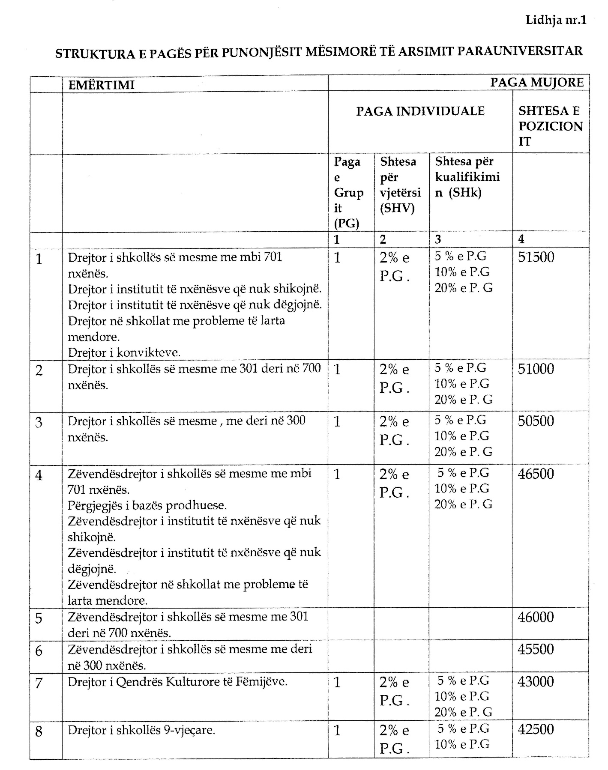

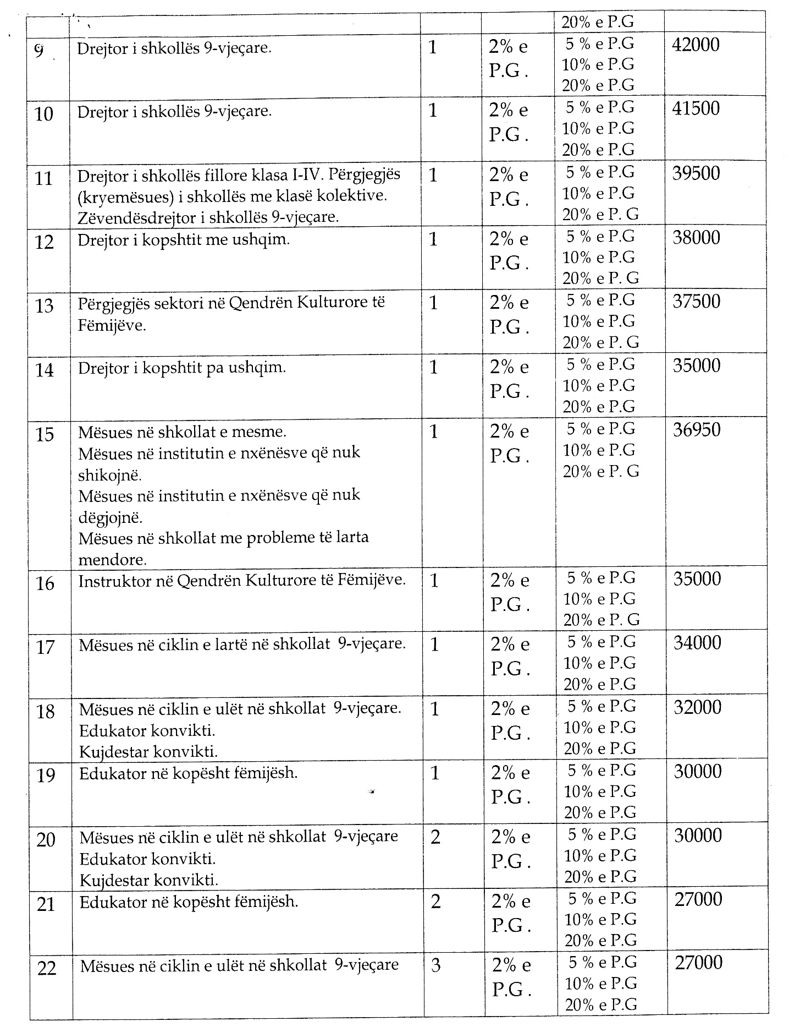

URDHËR

Nr. 233, datë 7.6.2012

PËR MIRATIMIN E FORMËS SË STUDIMIT, ME KOHË TË PJESSHME TË PROGRAMEVE TË STUDIMEVE TË CIKLIT TË DYTË “MASTER PROFESIONAL” TË UNIVERSITETIT “EQREM ÇABEJ” TË GJIROKASTRËS

Në mbështetje të nenit 102 të Kushtetutës dhe të pikës 2 të nenit 24 të ligjit nr. 9741, datë 21.5.2007 “Për arsimin e lartë në Republikën e Shqipërisë”, të ndryshuar,

URDHËROJ:

1. Miratimin në universitetin “Eqrem Çabej” të Gjirokastrës të formës së studimit me kohë të pjesshme, të programeve të studimeve të ciklit të dytë “Master profesional” në:
a) Mësuesi, për arsimin e mesëm të ulët në “Histori-gjeografi”, me profil minor në “Edukatë qytetare”;
b) Mësuesi, për arsimin e mesëm të ulët në “Gjuhë-letërsi”, me profil minor në “Gjuhë italiane”;
c) Mësuesi, për arsimin e mesëm të ulët në “Matematikë-fizikë”, me profil minor në “Aftësim teknologjik”;
d) Mësuesi, për arsimin e mesëm të ulët në “Biologji-kimi”, me profil minor në “Edukim mjedisor e teknologjik”;
e) Kontabilitet-financë;
f) Administrim-publik;
g) Turizëm.
2. Programet e studimeve të ciklit të dytë “Master profesional” me kohë të pjesshme, të pikës 1 të këtij urdhri, të fillojnë në vitin akademik 2012-2013.
3. Efektet financiare, për zbatimin e këtij urdhri, përballohen nga buxheti i universitetit “Eqrem Çabej” të Gjirokastrës, pa efekte buxhetore shtesë.
4. Ngarkohen Sekretari i Përgjithshëm, Drejtoria e Arsimit të Lartë dhe Kërkimit Shkencor të Ministrisë së Arsimit dhe Shkencës, si dhe universiteti “Eqrem Çabej” i Gjirokastrës, për zbatimin e këtij urdhri.
Ky urdhër hyn në fuqi menjëherë dhe botohet në Fletoren Zyrtare.

MINISTRI I ARSIMIT DHE SHKENCËS
Myqerem Tafaj

VENDIM

Nr. 88, datë 29.6.2012

PËR MIRATIMIN E PAGESAVE TË RREGULLIMIT PËR VITIN 2012

Në mbështetje të neneve 9 dhe 12, pika 1 dhe 3, të ligjit nr. 9072, datë 22.5.2003 “Për sektorin e energjisë elektrike”, të ndryshuar, Bordi i Komisionerëve të Entit Rregullator të Energjisë (ERE), në mbledhjen e tij të datës 29.6.2012, pasi shqyrtoi relacionin e përgatitur nga Drejtoria e Tarifave dhe Çmimeve, Drejtoria e Licencimit dhe Monitorimit të Tregut dhe Drejtoria e Burimeve Njerëzore, Administrim-Financës dhe Marrëdhënieve me Jashtë, mbi përcaktimin e pagesave të rregullimit për vitin 2012 për të licencuarit në sektorin e energjisë elektrike dhe konsideroi të drejtë llogaritjen e pagesave të rregullimit sipas peshës specifike që zënë të ardhurat e secilit operator ndaj totalit të të ardhurave të sistemit,

VENDOSI:

1. Përcaktimin e pagesave të rregullimit për vitin 2012 për të licencuarit në sektorin e energjisë elektrike, sipas tabelës bashkëlidhur këtij vendimi.
Ky vendim hyn në fuqi menjëherë.
Ky vendim botohet në Fletoren Zyrtare.

KRYETARI
Sokol Ramadani

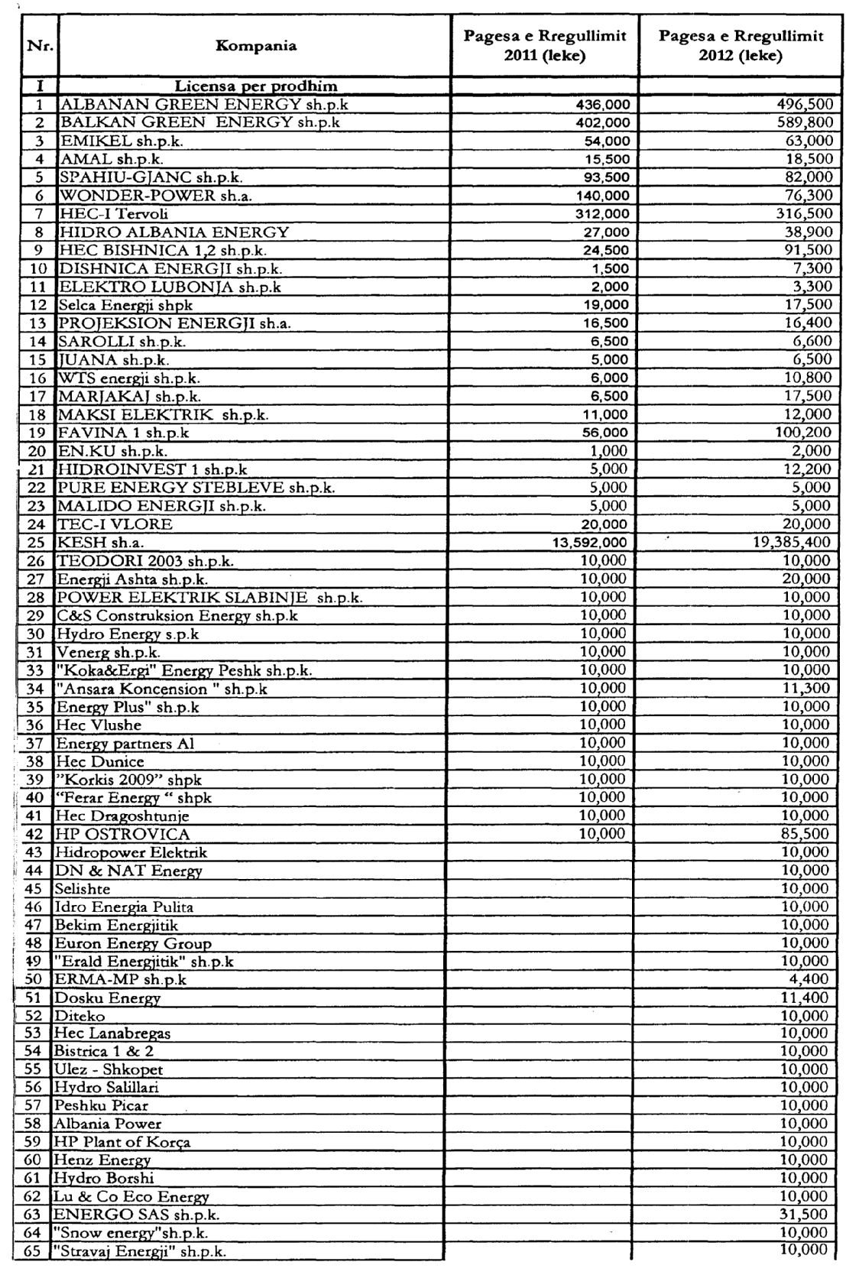
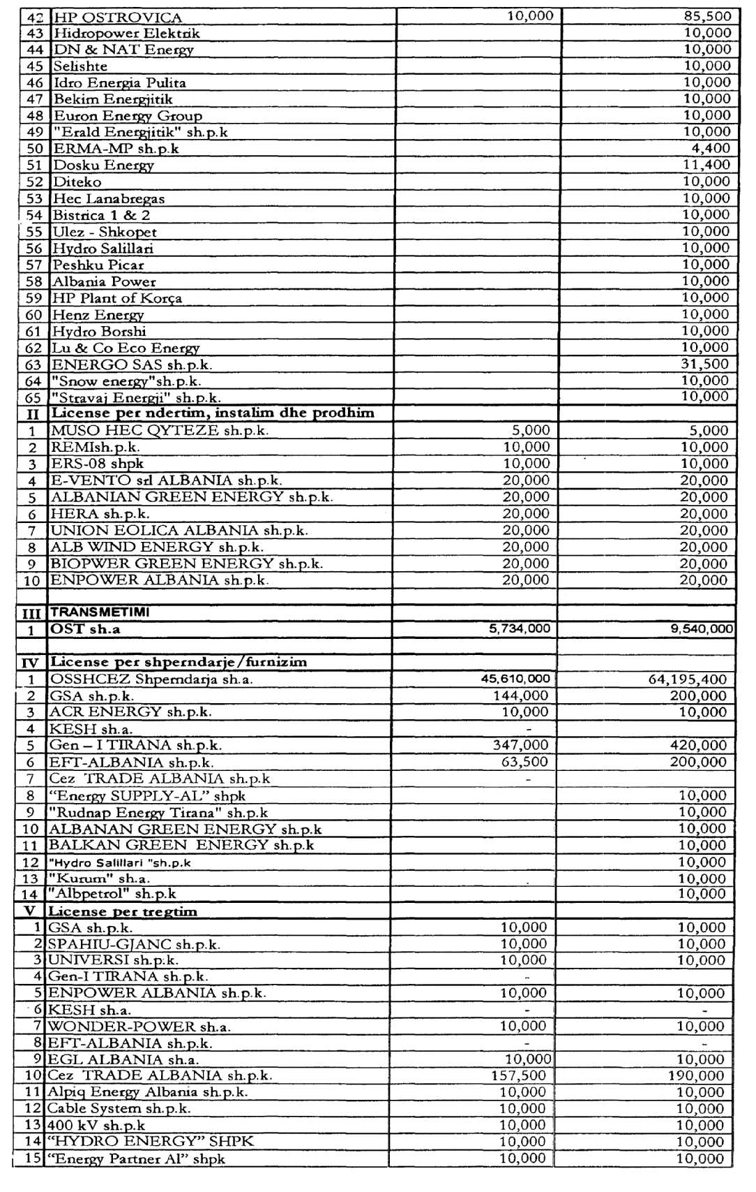

VENDIM

Nr. 108, datë 20.7.2012

PËR LICENCIMIN E SHOQËRISË “GJO SPA POWER” SHPK NË AKTIVITETIN E TREGTIMIT TË ENERGJISË ELEKTRIKE

Në mbështetje të neneve 8 pika 2 germa “a” neneve 9 dhe 13 pika 1 germa “d” të ligjit nr. 9072, datë 22.5.2003 “Për sektorin e energjisë elektrike”, të ndryshuar, nenit 4 pika 1 germa “g”, nenit 10, pikat 1 dhe 3, të rregullores “Për procedurat e licencimit, modifikimit, transferimit të plotë/të pjesshëm dhe rinovimit të licencave”, të miratuar me vendimin e Bordit të Komisionerëve nr. 108, datë 9.9.2008 dhe nenit 18 pika 1 germa “a” të “Rregullave të Praktikës dhe Procedurave të ERE-s”, miratuar me vendimin e Bordit të Komisionerëve nr. 21, datë 18.3.2009, të ndryshuar, Bordi i Komisionerëve të Entit Rregullator të Energjisë (ERE), në mbledhjen e tij të datës 20.7.2012, pasi shqyrtoi kërkesën e shoqërisë “GJO SPA Power” sh.p.k., si dhe relacionin e Drejtorisë së Licencimit dhe Monitorimit të Tregut dhe Drejtorisë Juridike dhe Mbrojtjes së Konsumatorit mbi licencimin në aktivitetin e tregtimit të energjisë elektrike,
konstatoi se:
Aplikimi i shoqërisë “GJO SPA Power” sh.p.k. plotëson tërësisht kërkesat e parashikuara nga ERE në rregulloren “Për procedurat e licencimit, modifikimit, transferimit të plotë/të pjesshëm dhe rinovimit të licencave”, si më poshtë:
- Formati i aplikimit (neni 9, pika 1) është paraqitur dhe plotësuar në mënyrë korrekte.
- Dokumentacioni juridik, administrativ dhe pronësor (neni 9, pika 2) është paraqitur dhe plotësuar në mënyrë korrekte.
- Dokumentacioni financiar dhe fiskal (neni 9, pika 3) është paraqitur dhe plotësuar në mënyrë korrekte.
- Dokumentacioni teknik (neni 9, pika 4.10) është paraqitur dhe plotësuar në mënyrë korrekte.
Për gjithë sa më sipër cituar, Bordi i Komisionerëve të ERE-s

Vendosi:

1. Të licencojë shoqërinë “GJO SPA Power” sh.p.k. në aktivitetin e tregtimit të energjisë elektrike për një afat 30-vjeçar.
2. Drejtoria e Licencimit dhe Monitorimit të Tregut të njoftojë aplikuesin për vendimin e Bordit të Komisionerëve të ERE-s.
Ky vendim hyn në fuqi menjëherë.
Ky vendim botohet në Fletoren Zyrtare.

KRYETARI
Sokol Ramadani

VENDIM

Nr. 110, datë 31.7.2012

PËR LICENCIMIN E SHOQËRISË “HEC BISTRICA 1 DHE 2” SHA NË AKTIVITETIN E FURNIZUESIT TË KUALIFIKUAR TË ENERGJISË ELEKTRIKE

Në mbështetje të nenit 8 pika 2 germa “a”, neneve 9 dhe 13 pika 1 germa “d” të ligjit nr. 9072, datë 22.5.2003 “Për sektorin e energjisë elektrike”, të ndryshuar, neneve 4 pika 1 germa “g”; 8; 13 dhe 14 pika 1 të rregullores “Për procedurat e licencimit, modifikimit, transferimit të plotë/të pjesshëm dhe rinovimit të licencave”, të miratuar me vendimin e Bordit të Komisionerëve nr. 108, datë 9.9.2008, Bordi i Komisionerëve të Entit Rregullator të Energjisë (ERE), në mbledhjen e tij të datës 31.7.2012, pasi shqyrtoi kërkesën e shoqërisë “Hec Bistrica 1 dhe 2” sh.a., si dhe relacionin e Drejtorisë së Licencimit dhe Monitorimit të Tregut dhe Drejtorisë Juridike dhe Mbrojtjes së Konsumatorit mbi licencimin në aktivitetin e tregtimit të energjisë elektrike,
konstatoi se:
Aplikimi i shoqërisë “Hec Bistrica 1 dhe 2” sh.a., plotëson kërkesat e parashikuara nga ERE në rregulloren “Për procedurat e licencimit, modifikimit, transferimit të plotë/të pjesshëm dhe rinovimit të licencave”, si më poshtë:
- Formati i aplikimit (neni 9, pika 1) është paraqitur dhe plotësuar në mënyrë korrekte.
- Dokumentacioni juridik, administrativ dhe pronësor (neni 9, pika 2) është paraqitur dhe plotësuar në mënyrë korrekte.
- Dokumentacioni financiar dhe fiskal (neni 9, pika 3) është paraqitur dhe plotësuar në mënyrë korrekte.
Për gjithë sa më sipër cituar, Bordi i Komisionerëve të ERE-s

VENDOSI:

1. Të licencojë shoqërinë “Hec Bistrica 1 dhe Bistrica 2” sh.a. në aktivitetin e furnizuesit të kualifikuar të energjisë elektrike, për një afat 5-vjeçar.
2. Licenca e furnizuesit të kualifikuar të energjisë elektrike do t’i fillojë efektet e saj ligjore pas procesit të privatizimit.
3. Drejtoria e Licencimit dhe Monitorimit të Tregut të njoftojë aplikuesin për vendimin e Bordit të Komisionerëve të ERE-s.
Ky vendim hyn në fuqi menjëherë.
Ky vendim botohet në Fletoren Zyrtare.

KRYETARI
Sokol Ramadani

VENDIM

Nr. 111, datë 31.7.2012

MBI KAPACITETET E INTERKONJEKSIONEVE NË DREJTIMIN IMPORT

PËR MUAJIN GUSHT 2012

Në mbështetje të nenit 8 pika 2 germa “ç” paragrafi “ii” dhe 9 të ligjit nr. 9072, datë 22.5.2003 “Për sektorin e energjisë elektrike”, të ndryshuar, pikës 7 germa “b” të Modelit të Tregut të Energjisë Elektrike, të miratuar me vendimin e Këshillit të Ministrave nr. 338, datë 19.3.2008, të ndryshuar, si dhe kapitullit X të Rregullave të Tregut Shqiptar të Energjisë Elektrike, të miratuara nga ERE me vendimin e Bordit të Komisionerëve nr. 68, datë 23.6.2008, Bordi i Komisionerëve të ERE-s në mbledhjen e tij të datës 31.7.2012, pasi shqyrtoi kërkesën e shoqërisë “CEZ Shpërndarje” sh.a., me nr. 4387 prot., datë 13.7.2012 dhe nr. 4387/1 prot., datë 20.7.2012, si dhe relacionin e Drejtorisë Juridike dhe Mbrojtjes së Konsumatorit dhe Drejtorisë së Licencimit dhe Monitorimit të Tregut,
konstaton:
- Nivelet e ulëta të rezervës hidrike në kaskadën e lumit Drin, si dhe basenet e tjera të heceve që operojnë në vendin tonë. Sipas komunikimit nga KESH sh.a. me shkresën nr. 2922, datë 2.7.2012, KESH sh.a. ka paralajmëruar se niveli i ujit në liqenin e Fierzës pritet të shkojë në nivelin 280 metër dhe në fund të muajit gusht të shkojë në 265 metër, nivele këto që bëjnë të pamundur garantimin e furnizimit me energji elektrike të konsumatorëve në periudhën në vijim.
- Aktualisht “CEZ Shpërndarje” është subjekt i përgjegjësisë për të mbuluar humbjet, jo vetëm për muajin aktual dhe në vijim, por edhe për periudhën pararendëse si pasojë e mbulimit të këtyre humbjeve nga ana e KESH sh.a. dhe sa me sipër reflekton në një rritje të kërkesës për energji dhe si të tillë të sasisë së energjisë elektrike për t’u importuar nga kjo kompani.
- Pretendimi i paraqitur nga ana e “CEZ Shpërndarje” për tendencë të bllokimit të kapaciteteve nga tregtarët, të cilët nuk rezultojnë të kenë kontrata efektive dhe praktikisht nuk përdoren ose spekulohet përmes çmimeve shumë të larta në shitjen e energjisë elektrike, nuk është vërtetuar nga asnjë dokument provues të depozituar nga “CEZ Shpërndarje”.
- Nga komunikimet me OST rezulton se u ka lëshuar faturat përkatëse tregtarëve për ankandin vjetor dhe mujor (gusht) dhe deri më tani rezulton të jenë kryer disa pagesa si për kapacitet vjetore, ashtu edhe për ato të muajit gusht.
- Rezulton së për muajin gusht nga ankandi vjetor janë alokuar në drejtimin import kufiri Shqipëri-Kosovë 105 MW për periudhën 1-3 gusht, ndërsa për periudhën 4-20 gusht janë alokuar 25 MW nga tenderi vjetor. Për periudhën 21-31 gusht janë alokuar 105 MW. Për periudhën 1-3 gusht “CEZ Shpërndarje” ka blerë kapacitete prej 10 MW. Për periudhën 4-20 gusht, duke qenë se janë alokuar vetëm 25 MW nga 105 të mundshme, rezulton një diferencë prej 80 MW të lira, të cilat mund t’i vihen në dispozicion kompanisë “CEZ Shpërndarje” për të siguruar furnizimin e konsumatorëve tariforë. Për periudhën 21-31 gusht nuk rezulton të ketë kapacitete të lira të parezervuara.
- Për sa i përket kufirit Shqipëri-Mali i Zi, ku NTC është 175 MW rezulton të jetë alokuar i gjithë kapaciteti që i korrespondon muajit gusht dhe ku “CEZ Shpërndarje” ka rezervuar 35 MW.
- Në kushtet kur janë lëshuar të gjitha faturat tatimore nga ana e OST-së dhe janë kryer pagesa nga ana e tregtarëve dhe nuk vërehet abuzim me kapacitetet nga ana e tyre, i konsiderojmë të papërshtatshme anulimet e ankandit vjetor/mujor, i cili mund të shoqërohej me kosto të tilla si dëmshpërblimet e kërkuara nga tregtarët për kapacitetet e blera.
- Sa më sipër, “CEZ Shpërndarje” referuar dhe rekomandimit të Sekretariatit të Vjenës t’i alokohet kapaciteti i mbetur nga periudha 4-20 gusht, me qëllim që të sigurojë furnizimin pa ndërprerje të konsumatorëve tariforë.
- Për të shmangur spekulime të mundshme me kapacitetet e alokuara, sikurse rekomandon dhe Sekretariati, bëhet e nevojshme ndërhyrja në rregullat e alokimit të kapaciteteve, duke vendosur këtë parim edhe për sa u përket kapaciteteve mujore, duke vendosur në këtë mënyrë detyrimin e nominimit të kapaciteteve për muajin n në muajin n-1.
Për gjithë sa më sipër, me qëllim moscenimin e furnizimit pa ndërprerje me energji elektrike të konsumatorëve të energjisë elektrike (tariforë dhe të kualifikuar), Bordi i Komisionerëve

VENDOSI:

1. Alokimin për “CEZ Shpërndarje” sh.a. të kapaciteteve të interkonjeksionit të mbetura të lira që i korrespondojnë periudhës 4-20 gusht 2012 në kufirin Shqipëri-Kosovë dhe kapacitetit 80 MW, për mbulimin e humbjeve në rrjetin e shpërndarjes.
2. Drejtoria Juridike dhe Mbrojtjes së Konsumatorit të njoftojë shoqërinë OST sh.a., për vendimin e Bordit të Komisionerëve.
Ky vendim hyn në fuqi menjëherë.
Ky vendim botohet në Fletoren Zyrtare.

KRYETARI
Sokol Ramadani

VENDIM

Nr. 112, datë 31.7.2012

PËR FILLIMIN E PROCEDURAVE PËR LICENCIMIN E SHOQËRISË “WENERG” SHA NË AKTIVITETIN E TREGTIMIT TË ENERGJISË ELEKTRIKE

Në mbështetje të neneve 8 pika 2 germa “a”; 9 dhe 13 pika 1 germa “a” dhe nenit 16 të ligjit nr. 9072, datë 22.5.2003 “Për sektorin e energjisë elektrike”, të ndryshuar, neneve 4 pika 1 germa “a”, 8 dhe nenit 10 pikat 1 dhe 3 të rregullores “Për procedurat e licencimit, modifikimit, transferimit të plotë/të pjesshëm dhe rinovimit të licencave”, të miratuar me vendimin e Bordit të Komisionerëve nr. 108, datë 9.9.2008, nenit 18 pika 1 germa “a” të “Rregullave të Praktikës dhe Procedurave të ERE-s”, miratuar me vendimin e Bordit të Komisionerëve nr. 21, datë 18.3.2009, të ndryshuar, Bordi i Komisionerëve të Entit Rregullator të Energjisë (ERE), në mbledhjen e tij të datës 31.7.2012, pasi shqyrtoi aplikimin e paraqitur nga shoqëria “Wenerg” sh.a., si dhe relacionin e Drejtorisë së Licencimit dhe Monitorimit të Tregut dhe Drejtorisë Juridike dhe Mbrojtjes së Konsumatorit për licencimin në aktivitetin e tregtimit të energjisë elektrike të kësaj shoqërie,
konstatoi se:
Aplikimi i shoqërisë “Wenerg” sh.a. plotëson tërësisht kërkesat e parashikuara nga ERE në rregulloren “Për procedurat e licencimit, modifikimit, transferimit të plotë/të pjesshëm dhe rinovimit të licencave”, si më poshtë:
- Formati i aplikimit (neni 9, pika 1) është paraqitur dhe plotësuar në mënyrë korrekte.
- Dokumentacioni juridik, administrativ dhe pronësor (neni 9, pika 2) është paraqitur dhe plotësuar në mënyrë korrekte.
- Dokumentacioni financiar dhe fiskal (neni 9, pika 3) është paraqitur dhe plotësuar në mënyrë korrekte.
- Dokumentacioni teknik (neni 9, pikat 4.1.1, 4.1.2, 4.1.3, 4.1.4, 4.1.5) është plotësuar në mënyrë korrekte.
Për gjithë sa më sipër, Bordi i Komisionerëve të ERE-s

VENDOSI:

1. Të fillojë procedurat për shqyrtimin e aplikimit të shoqërisë “Wenerg” sh.a., për licencimin në aktivitetin e tregtimit të energjisë elektrike, sipas procedurave standarde të rregullave të praktikës dhe procedurave të ERE-s.
2. Ngarkohet Drejtoria e Licencimit dhe Monitorimit të Tregut të njoftojë aplikuesin për vendimin e Bordit të Komisionerëve të ERE-s.
Ky vendim hyn në fuqi menjëherë.
Ky vendim botohet në Fletoren Zyrtare.

KRYETARI
Sokol Ramadani

VENDIM

Nr. 113, datë 31.7.2012

PËR FILLIMIN E PROCEDURAVE PËR RISHIKIMIN E RREGULLAVE TË ALOKIMIT TË KAPACITETEVE TË INTERKONJEKSIONIT, MIRATUAR ME VENDIMIN E BORDIT TË KOMISIONERËVE NR. 13, DATË 22.2.2011

Në mbështetje të nenit 8 pika 2 germa “ç” paragrafi “ii” dhe 9 të ligjit nr. 9072, datë 22.5.2003 “Për sektorin e energjisë elektrike”, të ndryshuar, pikës 7 germa “b” të Modelit të Tregut të Energjisë Elektrike, të miratuar me vendimin e Këshillit të Ministrave nr. 338, datë 19.3.2008, të ndryshuar, si dhe kapitullit X të Rregullave të Tregut Shqiptar të Energjisë Elektrike, të miratuara nga ERE me vendimin e Bordit të Komisionerëve nr. 68, datë 23.6.2008, Bordi i Komisionerëve të ERE-s në mbledhjen e tij të datës 31.7.2012, pasi shqyrtoi relacionin e Drejtorisë Juridike dhe Mbrojtjes së Konsumatorit dhe Drejtorisë së Licencimit dhe Monitorimit të Tregut, në lidhje me nisjen e procesit të rishikimit të rregullave të alokimit të kapaciteteve të interkonjeksioneve,

VENDOSI:

1. Fillimin e procedurave për rishikimin e rregullave të alokimit të kapaciteteve të interkonjeksionit, miratuar me vendimin e Bordit të Komisionerëve nr. 13, datë 22.2.2011.
2. Drejtoria Juridike dhe Mbrojtjes së Konsumatorit të njoftojë shoqërinë OST sh.a. për vendimin e Bordit të Komisionerëve.
Ky vendim hyn në fuqi menjëherë.
Ky vendim botohet në Fletoren Zyrtare.
KRYETARI
Sokol Ramadani

